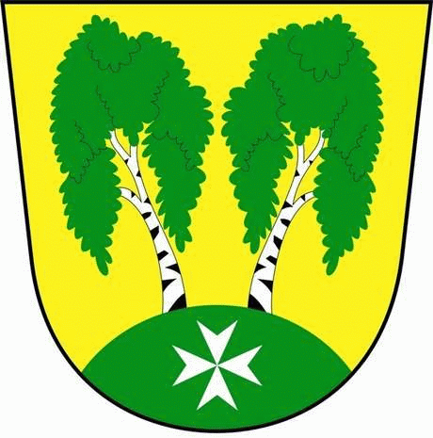
MČ Praha - Březiněves

U Parku 140/3, 182 00 Praha 8

o z n a m u j e

v souladu se zněním § 36 zákona č. 131/2000 Sb. o hlavním městě Praze,
ve znění pozdějších předpisů

Z Á M Ě R

Uzavření smlouvy o zřízení služebnosti inženýrské sítě, ve smyslu ust. § 1257 a násl. zák. č. 89/2012 Sb., občanský zákoník, v platném znění, s předem známým zájemcem: Ivan a MarYana Rishko, Osadní 1326/20, Praha 7 – Holešovice.

Předmětem smlouvy je umístění inženýrských sítí: vodovodní a kanalizační přípojky a dále přípojky elektro NN, na pozemku č. parc. 390/1, zapsané na LV 321 k. ú. Březiněves, u Katastrálního úřadu pro hlavní město Prahu, ve prospěch pozemku 389/2, LV 708, v k. ú. Březiněves, zapsaného u Katastrálního úřadu pro hlavní město Prahu. Jedná se o služebnost, spočívající v právu zřízení, užívání, oprav a nezbytné údržby inženýrské sítě přes služebnou nemovitost.

Služebnost se zřizuje za úplatu ve výši 1000,-Kč, která bude uhrazena před podpisem smlouvy.

Poučení :

Podle výše citovaného ustanovení zákona o hl. městě Praze mají zájemci právo se k tomuto záměru vyjádřit a předložit své nabídky, a to písemně prostřednictvím podatelny ÚMČ Praha – Březiněves, k rukám starosty MČ Praha - Březiněves Ing. Jiřímu Haramulovi, nejpozději do posledního dne zveřejnění tohoto záměru.

V Březiněvsi dne 10.6.2019

________________________
Ing. Jiří Haramul
starosta MČ Praha - Březiněves

